Аленьки



Итого: 69,87$ *1,1 *32,5 = 2498руб
Доставка по США бесплатная.
К оплате: 2498руб
2010
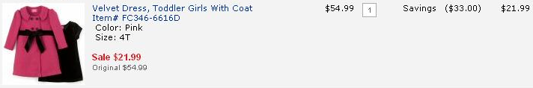
Итого: 21,99$ *1,1 *32,5 = 786руб
Доставка по США бесплатная.
К оплате: 786руб

